II Antický Řím
Rychlý náhled kapitoly
Cílem kapitoly je seznámit s dějinami antického Říma od jeho počátků přes vrcholné období s největší rozlohou říše až po její zánik.


Cíle kapitoly
- Definovat antiku a její místo v evropských dějinách

- Popsat politický vývoj Říma od období králů přes republiku po císařství
- Vysvětlit důvody úspěšné expanze Říma
- Seznámit se s římským náboženstvím a kulturou
- Analyzovat příčiny postupného úpadku římské říše

Klíčová slova kapitoly
antika, Řím, římská republika, římské císařství, římská říše


Antický Řím – jeho vznik a období republiky
Pro zájemce
Pojem antika se objevuje v současném pojetí od poloviny 18. st. Původně lat. antiquus znamenalo starobylý, starodávný, ale i nezkažený, dobrý (srv. antikvariát, antikvity – starožitnosti) a označovalo od 16. st. umělecké předměty, vytvořené v řeckořímském světě.

Jde tedy o časové období řeckořímské civilizace v souvislosti s jejími specifickými projevy, které ji – z hlediska dalšího evropského historického a kulturního vývoje – vydělují z dějinné etapy, kterou nazýváme starověkem.
Ve filologii ale nehovoříme o antických jazycích, řečtinu a latinu označujeme jako filologii ………………?

Počátky Říma jsou spojeny se známou legendou o Romulovi a Removi. Romulus byl také prvním králem dynastie v archaickém období, v němž hrají důležitou úlohu Etruskové.
Viz Dějiny pravěku a starověku II, s. 655-662.
Samostatný úkol 1
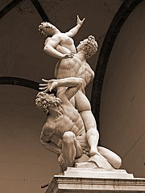
Seznamte se s nejstaršími dějinami Říma a odpovězte na následující otázky:
a) Kdo byl otcem Romula a Rema?
b) Kdo byl matkou Romula a Rema?
c) Kdo je vychoval?
c) Romulus a Remus: kdo koho zabil a proč? Z čeho je to zřejmé?
d) Kdy přesně byl údajně založen Řím?
e) Řím potřeboval další obyvatele – jak toho dosáhl?
Toto slavné sousoší připomíná jeden z příběhů spojených s osidlováním Říma. Který?


Víte, kde je a kdo ho vytvořil?

Jde o dílo směřující od renesance k baroku. Dokážete to doložit na konkrétních prvcích?

Období králů (archaický Řím)
Období králů (8.-6. st. př. n. l.) je propojením dějin s legendami, popř. mytologií (viz první Přemyslovci). Prvním králem, jak bylo výše uvedeno, byl Romulus, tím posledním Tarquinius, zv. Superbus (Zpupný), svržený zač. 6. st. př. n. l.
Obyvatelstvo bylo rozděleno podle rodové příslušnosti do tří kmenů, z nichž každý měl deset kurií (skupina deseti rodů); společnost byla tedy založena na rodové příslušnosti. Kurijní sněm volil krále nebo jej alespoň potvrzoval. Král (rex) měl svrchovanou moc, senát byl poradním sborem, složeným zřejmě ze zástupců jednotlivých rodů. Další rozdělění obyvatelstva na patricije a plebeje je založeno provděpodobně na tom, zda jde o potomky urozených rodů nebo přistěhovalce (s omezenými občanskými právy).
Pro zájemce
sedm římských králů:
1. Romulus (Romolo) – zakladatel města, byl vzat zaživa do nebe na voze boha Marta (jako bůh Quirinus chránil město), možná zavražděn patriciji kvůli omezování jejich moci
2. Numa Pompilius (Numa Pompilio) – pův. Sabin, tvůrce nejstarších kultovních institucí
3. Tullius Hostilius (Tullio Ostilio) – definitivně ovládl latinskou osadu Albu Longu
4. Ancus Marcius (Anco Marzio) – zakladatel přístavu v Ostii (Ostia byla římská osada
u ústí Tiberu), který se stal překladištěm pro zboží z provincií
5. Tarquinius Priscus (Tarquinio Prisco) – etruského původu, založil významné stavby (Cloaca Maxima, Circus Maximus, Jupiterův chrám)
6. Servius Tullius (Servio Tullio) – údajně syn otrokyně, zřejmě Etrusk; rozdělil obyvatelstvo do pěti tříd podle majetku (tzv. serviovské zřízení); tomuto systému se říká tímokracie – politická práva a povinnosti jsou stanoveny podle majetku
7. Tarquinius Superbus (Tarquinio il Superbo) – syn Tarquinia Prisca, údajně zabil svého tchána Servia Tullia; posílil moc města, dokončil veřejné stavby, ale byl nenáviděn pro svou krutost a kvůli zavádění nucených prací

Samostatný úkol 2
S vyhnáním posledního krále a vznikem republiky je spojen známý příběh o ctnostné Lukrécii. Seznamte se s ním a zkuste přeložit (klidně volně, co asi tak mohla říkat? :) její údajně poslední slova:
Ego mē etsī peccāto absolvō,
supliciō nōn līberō;
nec ūlla deinde impudīca
Lucrētiae exemplō vīvet.
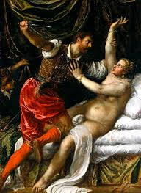
Vyberte aspoň pět slov, která přešla do italštiny, a uveďte jejich současnou podobu.
Tento slavný obraz asi nejslavnějšího benátského malíře ilustruje příběh Lukrécie. Kterou scénu konkrétně?
Kdo je jeho autorem a proč o něm hovoříme jako o nejslavnějším benátském malíři?

Obraz je už jasným přechodem k baroknímu umění, které si mimo jiné libovalo v protikladech. Které najdete na tomto obraze?

Úkol k zamyšlení
O jakém postavení žen svědčí tento příběh? Ve srovnání s antickým Řeckem a s Etrusky jaké bylo? Pokud se role žen v těchto kulturách měnila, proč k ní došlo?


Římská republika
Vyhnání posledního krále zahajuje období římské republiky, která postupně svými výboji ovládne celý Apeninský poloostrov a stává se nepřehlednutelnou mocností Středomoří, ovládnutí Řecka či Sýrie už nebude představovat větší problém. Punské války s definitivním zničením Kartága Řím zbaví největšího konkurenta. Ve vnitřní politice dochází k významným reformám v hospodářství i vojenství.

Samostatný úkol 3
Zopakujte si, co a kdy byly punské války. Kdo je autorem výroku Cēterum autem cēnseō Carthāginem esse dēlendam a co znamená v překladu?
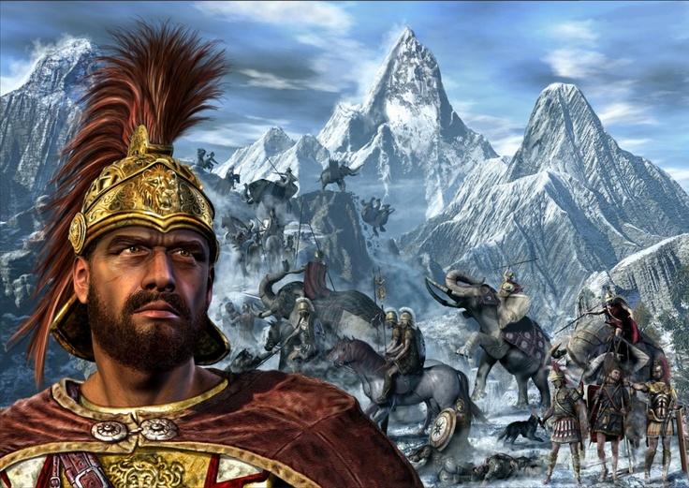
Kterou epizodu punských válek připomíná obrázek?

Kdo je zobrazený muž?

Proč je tato epizoda tak slavná?

Římané označovali svůj stát jako rēs pūblica līberī populī Rōmānī (stát svobodného národa římského). V čele státu stáli úředníci voleni každoročně všemi občany (plebejci až po vyrovnání občanských práv s patriciji na zač. 3. st. př. n. l.). Řím neměl psanou ústavu, veřejný život se řídil „mravy předků“ a zákony. Nositelem hlavní ústavní moci byl lid, scházející se na sněmech různých typů. Hlasováním přijímal zákony, rozhodoval o válce a míru, volil úředníky a měl i soudní moc. Politická iniciativa byla však v rukou společenské elity, jejímž orgánem byl senát jakožto shromáždění nejzkušenějších, nejurozenějších a také nejbohatších mužů; senát byl skutečným vládcem a jeho rozhodnutí byla závazná pro výkonnou moc, tj. úředníky. Na stupni úředníků stáli nejvýše dva konzulové, kteří disponovali nejvyšší vojenskou i civilní mocí. Důležití byli rovněž tribunové lidu s právem veta.
Římští aristokraté chápali zastávaní úřadu jako službu obci, jako poslání příslušející jejich rodu a stavu. Politická kariéra byla i příležitostí osvědčit svou zdatnost, zvýšit důstojnost rodu, získat slávu a popř. i majetek. V pozdním období republiky se ovšem soutěživost aristokratů o úřady změnila v boj o osobní moc silných jedinců. Ten nakonec vedl k zániku republiky.
Viz Dějiny pravěku a starověku II, s. 662-680, 712-752.
Samostatný úkol 4
Přečtěte si přiložený text v ISu (Roma: dalle origini alla repubblica) a určete, zda jsou tvrzení u textu pravdivá nebo ne.

Gaius Iulius Caesar
Postava Caesara je klíčová v procesu přechodu k císařství, třebaže Caesar sám se snažil zachovat úlohu senátu a používal pouze titul diktátor, který ještě neměl dnešní význam. Jeho obdivuhodná vojenská kariéra mu zajistila přízeň a podporu obyvatel říše, ale jeho shovívavost k politickým odpůrcům možná přispěla k jeho vraždě dne 15. března v roce 44 př. n. l.
Viz Dějiny pravěku a starověku II, s. 754-770.
Samostatný úkol 5
Caesar významně upravil římský kalendář, jemuž se pak říká juliánský. O jakou změnu šlo? Který měsíc byl po něm pojmenován? Slovo kalendář je odvozeno z kterého latinského termínu?
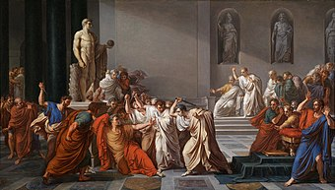
Caesar byl zavražděn o tzv. březnových idách. Co jsou idy?

Římská armáda
Proměna Říma z skupiny nevýznamných osad na sedmi pahorcích ve světovou říši proběhla převážně vojenskou cestou. Římská armáda byla občanská, rekrutovala se na základě obecné branné povinnosti. Koncem republiky se však profesionalizovala. Vojáci procházeli tvrdým výcvikem, dodržovali kázeň, měli skvělou výzbroj, byli výborně organizováni. Po dobu pěti století republiky neprohráli Římané žádnou válku a i v době císařství dlouho úspěšně rozšiřovali a hájili obrovskou říši.
Základní jednotkou armády byla legie, zhruba 6000 pěších těžkooděnců. Legie byly stálými organizačními útvary, sídlily v pevných táborech v hraničních provinciích, odkud se podle potřeby přesouvaly na místa bojů. Vojenská služba v legii trvala dvacet let.
Legionář měl přilbu, pancíř, štít, vrhací oštěp, krátký dvojsečný meč s ostrým hrotem a dýku. Za pochodu měl kromě zbroje ještě plášť a pochodové zavazadlo, ve kterém byla pila, rýč, sekera, krumpáč, koš, vědro, kotlík, jídelní šálek, řemení a proviant na několik dní – taková „plná polní“ mohla vážit až 30 kg. Přesto legionář byl schopný zvládnout až 30 km denního pochodu a po něm na noc do dvou (!) hodin postavit tábor, tj. srovnat terén, vykopat příkop, navršit val a postavit stany.
Samostatný úkol 6
Co je Limes Romanus? Co víte o římských silnicích?

Řím císařů
Prvním římským císařem byl Octavianus Augustus, který vstoupil do velké politiky v r. 44 př. n. l. jako devatenáctiletý, kdy se vrací jako adoptivní Caesarův syn z vojenského tažení. Poté, co se mu nedaří ani spolupráce se senátem a rozpadne se i další pokus o triumvirát, se Octavianus po bitvě u Aktia v r. 31 př. n. l., kdy se zbaví svého největšího konkurenta Marka Antonia, stává coby vítěz v občanské válce neomezeným vládcem. Je oslavován jako obnovitel státu a tvůrce míru, k čemuž přispěla řada opatření, která vrátila státu stabilitu a vnitřní klid. Senát odmítl jeho návrh, že by vzdal svého postavení, naopak mu dal čestný titul Augustus (Vznešený). Přesto se Augustus skromně označoval jako princeps, tj. první senátor, první občan (ve své autobiografii se ale označuje jako božský). Tato forma vlády se nazývá principát, kdy přežívá republika a říše je zároveň spravována centralizovaně monarchisticky. Tato forma vlády vydrží s určitými změnami do 3. st. n. l.
Samostatný úkol 7
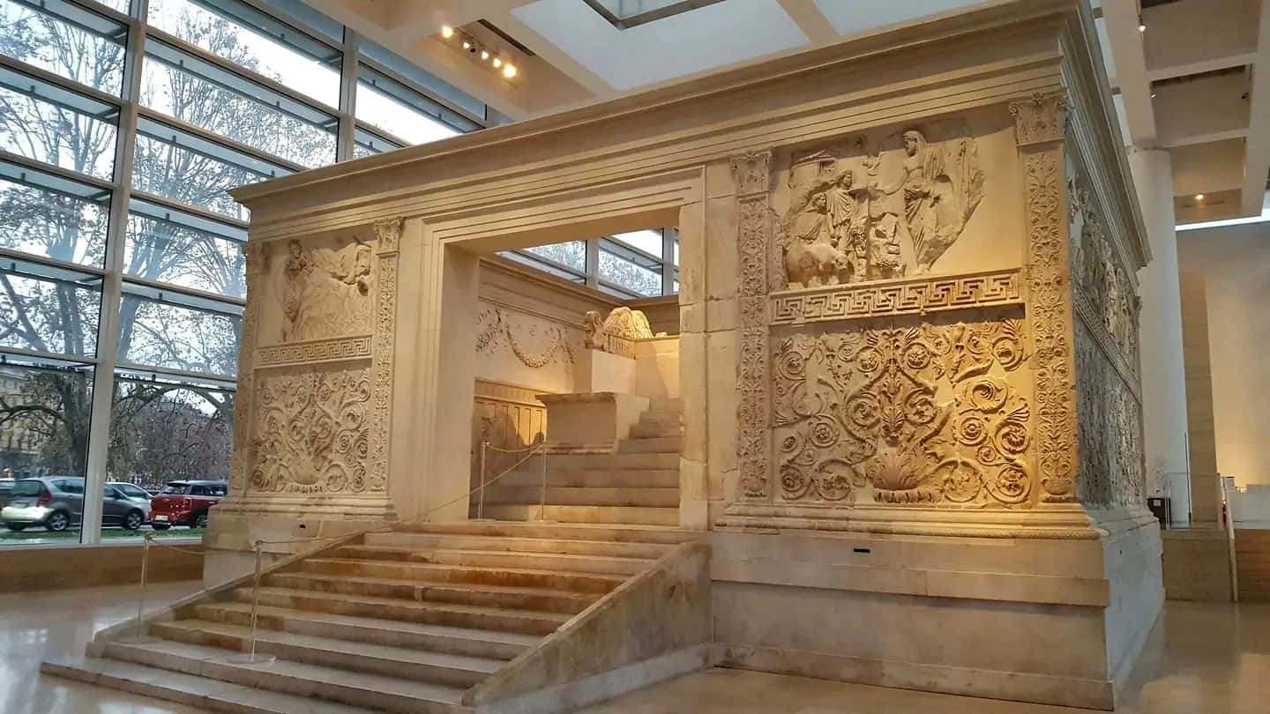
Co je to za stavbu?
Co symbolizuje?
Víte něco o historii jejího nálezu a aktuální instalaci?

Augustus se stal zakladatelem první císařské dynastie, která vládne do r. 68 n. l. a která je označována jako juliovsko-claudijovská, protože je v ní spojena krev patricijských rodů Juliů a Klaudiů. Nástupnictví nebylo založeno na primogenituře (tj. z otce na nejstaršího syna), někdy šlo o příbuzenské vztahy, někdy o adopci, nechyběly ani intriky a zločiny. Legitimitu jejich vlády schvaloval senát.
Císařem Augustem začíná dlouhá doba střídajících se dynastií. Říše se nadále rozpínala na třech kontinentech, až ve 2. st. dosáhne své největší rozlohy.

Samostatný úkol 8
Přečtěte si přiložený text v ISu (Roma: lʼimpero).

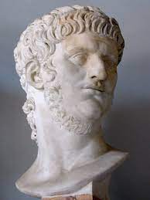
juliovsko-klaudijovská dynastie:
Octavianus Augustus (27-14)
Tiberius (14-37)
Caligula (37-41)
Claudius (41-54)
Nero (54-68)
„rok čtyř císařů“ (69)
Samostatný úkol 9
Který císař je na obrázku? Co o něm víte?

flaviovská dynastie:
Vespasianus (69-79)
Titus (78-81)
Domitianus (81-96)
adoptivní císaři:
Nerva (96-98)
Traianus (98-117)
Hadrianus (117-138)
antoniovská dynastie:
Antonius Pius (138-161)
Marcus Aurelius (161-180)
Commodus (180-192)
Samostatný úkoL 10
Jednotlivé informace přiřaďte příslušným císařům:
a) Z jeho původní hrobky je nyní Andělský hrad.
b) Dostal se až na dnešní jižní Moravu.
c) Za jeho vlády dosáhla říše maximální rozlohy.
d) Považoval se za reinkarnaci Herkula.
d) Krvavě potlačil povstání v provincii Judea.

severovská dynastie:
Septimus Severus (197-211)
Caracalla (211-217)
Macrinus (217-218)
Heliogabalus (218-222)
Alexandr Severus (222-235)
období anarchie, císaři voleni vojáky
Aurelián (270-275)
Viz Dějiny pravěku a starověku II, s. 791-866.

Pro zájemce
Vojáci, a zvláště pretoriánská garda (osobní stráž císaře), hrají při volbě císařů severovské dynastie stále významnější roli a nezřídka se podílejí i na ukončení jejich vlády. Po vraždě císaře Caracally se moci chopil velitel pretoriánské gardy Marcus Opellius Macrinus. Caracallovi příbuzní přesvědčí lží a penězi vojáky, že čtrnáctiletý Heliogabalus je nemanželským synem Caracally, a ti ho prohlásí císařem. Jak se brzy ukáže, Heliogabalus je z ranku úchylných císařů: třikrát se ožení, z toho jednou s vestálkou, ale preferuje muže, jednoho ze závodníků s dvojkolkami prohlašuje za svého manžela a sám se začíná chovat, oblékat a líčit jako žena, inkognito navštěvuje vyhlášené nevěstince a vydává se v nich za prostitutku. Jeho zvrhlostí a výstředností mají dost i vojáci, kteří ho zvolili, a císaře zavraždí i s jeho matkou.
Samostatný úkol 11
Přiřaďte slavné stavby jednotlivým císařům:
- Vepasianus 1. hradby kolem Říma
- Titus 2. vila v Tivoli
- Hadrianus 3. lázně
- Caracalla 4. Koloseum
- Aurelián 5. vítězný oblouk
p. s. Jména dvou císařů (všechny dynastie) jsou vlastně přezdívkami na základě součásti oblečení. Víte, kteří to jsou?

Pozdní římská říše
Ve 3. st. jsou už jasně patrné příznaky krize římské říše, jejíž rozloha není vojensky zvládnutelná, což spolu se stále častějšími útoky okolních kmenů vede k prvním výrazným porážkám a ztrátě území.
Dioklecián (284-305) se snažil vyřešit problém se správou obrovského území systémem čtyřvládí (tetrarchové), ale moc získává Konstantin Veliký (306-337), který zakládá nové centrum říše, Konstantinopol. V roce 313 vydal edikt milánský, jímž ukončil pronásledování křesťanů a zaručil náboženskou svobodu všem obyvatelům říše.
Viz Dějiny pravěku a starověku II, s. 897-920.
Pro zájemce
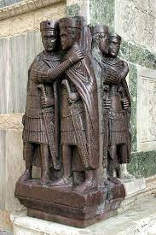
Dokážete určit, koho zpodobňuje sousoší (viz text výše)?
Pokud ano, pak také víte, kde je a odkud je.
Toto dílo je už na prahu románského umění. Zkusíte definovat proč?

Římské provincie
Rozloha římské říše byla enormní, blížila se 4 000 000 km², počet obyvatel dosahoval asi 70 000 000, Středozemní moře se stalo prakticky vnitrozemským jezerem.
Administrativně se říše dělila na vlastní Řím, Itálii a provincie. Provincie byla mimoitalská území, dobytá převážně vojensky. První provincie získali Římané výbojemi ve Sředomoří, tj. Kartágo a část severní Afriky, Sicílii, Sardinii, Korsiku a Hispánii, vojensky nebo diplomaticky získali balkánskou oblas, Malou Asii, Sýrii, Galii, Egypt, celé Podunají, Británii, poslední provincií byla Mezopotámie připojená císařem Septimiem Severem na konci 2. st. n. l., celkem bylo provincií 44.
Samostatný úkol 12
Přečtěte si přiložený text v ISu (La caduta dellʼimpero) a vypracujte úkoly.

V roce 395 došlo k rozdělení říše na východní a západní část. Nástupkyní římské říše se stala její východní část, později označovaná jako Byzanc, zatímco zánik západořímské říše v roce 476 se pokládá za konec antiky a často i starověku.

Římské náboženství a římské umění
Římské náboženství i umění jsou do značné míry odvozené od předchozích cizích vzorů, především od Řeků.

Římské náboženství
Státní římské náboženství bylo formální a praktické. Římané věřili, že bohové jako vyšší moc mohou lidem pomáhat i škodit. Bylo proto žádoucí zachovávat povinnou zbožnost pro blaho obce i jedince, provádět kultovní úkony předepsané pro jednotlivá božstva a příležitosti: modlitby, oběti, očisty. O státní kult se staraly kněžské sbory, náboženskými záležitostmi se zabýval i senát.
Římané byli přesvědčeni, že se stali mocnými díky přízni bohů, které si naklonili. Od Etrusků převzali víru v možnost zjistit vůli bohů před důležitými rozhodnutími a výklad získaných znamení vykládali specializovaní kněží-věštci.
Své náboženství a rodinné kulty měla i každá rodina, na oltářících a na domácím krbu byli uctíváni Larové, ochraňující dům, a Penáti, chránící členy domácnosti a spižírnu. S předky byla rodina spojena kultem duchů zemřelých, Mánů.
Samostatný úkol 13
Uveďte u jmen římských bohů tvar 2. sg., jejich řeckou variantu s 2. sg. a „funkci“ těchto bohů, např. Mars, Marta, řec. Arés, Area, bůh války
Diana Pluto
Vulkán Juno
Jupiter Merkur
Apollón
Byly mezi uvedenými bohy příbuzenské vztahy? Co víte o povaze těchto bohů?

Úkol k zamyšlení
Proč měly v pozdním Římě takový úspěch cizí náboženské kulty? Čím oslovilo křesťanství a proč bylo posléze v Římě tak pronásledováno?

Samostatný úkol 14
Vyberte někoho z římských/řeckých bohů (z jmenovaných nebo podle vlastního uvážení) a najděte jeho zobrazení ve výtvarném umění (malířství, sochařství). Dílo a jeho autora krátce představte. např.
INCLUDEPICTURE "https://anticafrontierabb.files.wordpress.com/2012/06/paolina-bonaparte-di-antonio-canova.jpg" \* MERGEFORMATINET INCLUDEPICTURE "https://anticafrontierabb.files.wordpress.com/2012/06/paolina-bonaparte-di-antonio-canova.jpg" \* MERGEFORMATINET INCLUDEPICTURE "https://anticafrontierabb.files.wordpress.com/2012/06/paolina-bonaparte-di-antonio-canova.jpg" \* MERGEFORMATINET INCLUDEPICTURE "https://anticafrontierabb.files.wordpress.com/2012/06/paolina-bonaparte-di-antonio-canova.jpg" \* MERGEFORMATINET INCLUDEPICTURE "https://anticafrontierabb.files.wordpress.com/2012/06/paolina-bonaparte-di-antonio-canova.jpg" \* MERGEFORMATINET INCLUDEPICTURE "https://anticafrontierabb.files.wordpress.com/2012/06/paolina-bonaparte-di-antonio-canova.jpg" \* MERGEFORMATINET INCLUDEPICTURE "https://anticafrontierabb.files.wordpress.com/2012/06/paolina-bonaparte-di-antonio-canova.jpg" \* MERGEFORMATINET INCLUDEPICTURE "https://anticafrontierabb.files.wordpress.com/2012/06/paolina-bonaparte-di-antonio-canova.jpg" \* MERGEFORMATINET INCLUDEPICTURE "https://anticafrontierabb.files.wordpress.com/2012/06/paolina-bonaparte-di-antonio-canova.jpg" \* MERGEFORMATINET INCLUDEPICTURE "https://anticafrontierabb.files.wordpress.com/2012/06/paolina-bonaparte-di-antonio-canova.jpg" \* MERGEFORMATINET INCLUDEPICTURE "https://anticafrontierabb.files.wordpress.com/2012/06/paolina-bonaparte-di-antonio-canova.jpg" \* MERGEFORMATINET INCLUDEPICTURE "https://anticafrontierabb.files.wordpress.com/2012/06/paolina-bonaparte-di-antonio-canova.jpg" \* MERGEFORMATINET INCLUDEPICTURE "https://anticafrontierabb.files.wordpress.com/2012/06/paolina-bonaparte-di-antonio-canova.jpg" \* MERGEFORMATINET INCLUDEPICTURE "https://anticafrontierabb.files.wordpress.com/2012/06/paolina-bonaparte-di-antonio-canova.jpg" \* MERGEFORMATINET INCLUDEPICTURE "https://anticafrontierabb.files.wordpress.com/2012/06/paolina-bonaparte-di-antonio-canova.jpg" \* MERGEFORMATINET INCLUDEPICTURE "https://anticafrontierabb.files.wordpress.com/2012/06/paolina-bonaparte-di-antonio-canova.jpg" \* MERGEFORMATINET INCLUDEPICTURE "https://anticafrontierabb.files.wordpress.com/2012/06/paolina-bonaparte-di-antonio-canova.jpg" \* MERGEFORMATINET INCLUDEPICTURE "https://anticafrontierabb.files.wordpress.com/2012/06/paolina-bonaparte-di-antonio-canova.jpg" \* MERGEFORMATINET 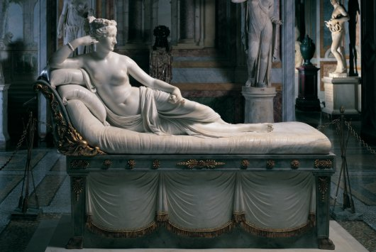
Antonio Canova (největší sochař klasicismu, všestranný a originální; pracoval pro nejslavnější osobnosti své doby)
: Paolina Borghese come Venere vincitrice, 1805
- sestra Napoleona, lehkomyslná a naivní – na dotaz, jak mohla ležet tak obnažená, odvětila, že nebylo chladno
- natažená na tricliniu (antickém lůžku); v levé ruce jablko jako vítěznou trofej od Parida
- skvělá symbióza historické postavy a antické bohyně
- socha nebyla veřejně k vidění – jen příležitostně pro rodinné přátele v přítmí za svitu svíček

Římské umění
Římské umění je zásadně ovlivněno uměním etruským a zvláště řeckým. Nejde však o klasické řecké umění, nýbrž u umění helénistické.
Samostatný úkol 15
Zjistěte (nebo si zopakujte), co je helénismus a jak vypadá umění tohoto období.

Také na poli umění si Římané přebírali, co chtěli, a to ještě přizpůsobovali vlastním potřebám. Základními charakteristikami římského umění jsou praktické cíle, reprezentativní funkce a monumentalizace historických událostí. Dílo má být historickým dokumentem, tedy prostředkem, jak zvěčnit své zvyky a slavné činy.

Římské umění v době svých počátků a za republiky
Z tohoto období se zachovalo poměrně málo staveb, ale už je zřejmé, umění slouží politické moci, její reprezentaci. Zajímavostí je používaní všech tří základních typů sloupů v rámci jedné budovy.
Samostatný úkol 16
Které jsou tři základní typy antických sloupů?

Významné osoby se dávaly zobrazovat podle vlastních požadavků, měla být patrná jejich rozhodnost, vůle, ctižádost, postupně se prosazovala i jejich realistická podoba.

Římské umění za Augusta a jeho nástupců
Z celé říše přicházejí do Říma umělci, stále nejčastěji Řekové, ale i ti se přizpůsobují latinskému stylu. Dá se tedy říci, že římské umění je sice eklektické, ale tím vlastně originální. Na jedné straně je praktické (lázně, vodovody, fóra, cirky), na druhé straně triumfální (vítězné oblouky, hrobky, mauzolea). Skvělou ukázkou římského umění (a myšlení) jsou obytné domy, jehož extrémním příkladem je Domus aurea.

Římské umění za Flaviovců a Antoniovců
Císaři Vespasianus a Titus podnikli tažení Orientem a tamní okázalé stavby je možná inspirovaly při stavbě Kolosea. Další slavnou stavbou je Pantheon. Obě stavby jsou důkazem i pokroku v používaní materiálů, které umožňují stavět do výšek a postavit jedinečnou klenbu. Na reliéfech je už patrné moderní pojetí perspektivy, k němuž se vrátí až renesance. Vynikající je portrétní umění s mistrovským vystižením individuálních rysů daných osob. O římském malířství toho víme málo, o jeho vysoké kvalitě svědčí dochované fresky z Pompejí.

Římské pozdní umění
Stále častěji nacházíme vynikající ukázky římského umění v provinciích. Obecně nedochází k úpadku umění, spíše k jeho schematizaci a konvenčnosti.
Pro zájemce
K umění patří také literatura. Zatímco řecká literatura navazovala na vlastní lidové tradice, ta římská přebírala většinou hotové formy, často šlo o překlady, velký prostor měly na rozdíl od Řeků odborné publikace o politice a vojenství. Rovněž mnozí z tvůrců byli neřímského původu. Její ohlasy však nacházíme v řadě děl následujících staletí.
periodizace římské literatury:
- archaické období (pol. 3. st. př. n. l.- 81 př. n. l.) – převládají řecké vzory, v divadle komedie (Plautus, Terentius)
- „zlatý věk“ (81-31 př. n. l.) – převládá próza, ústředními postavami Cicero a Caesar
- klasické období (31 př. n. l.-14 n. l.) – převládá poezie, nejslavnějšími básníky jsou Vergilius, Horatius a Ovidius
- „stříbrné období“ (14-117) – kvantitativní růst děl, ale často rétoricko-deklamační charakter nebo zřejmý diletantismus a prázdný patos, z tvůrců jmenujme Seneku, Petronia a Martiala
- období úpadku (114-476) – z autorů stojí za zmínku Apuleius
Zopakujte si nebo zjistěte něco o jmenovaných autorech a jejich dílech a také o následujících pojmech z literární teorie (budou užitečné při studiu literatury): hexametr, idyla, ekloga, óda, epigram a určete, se kterými jmenovanými spisovateli jsou spojena.
Zásadní rozdíl je mezi řeckým a římským divadlem, a to jak v architektuře, tak v repertoáru. Dokážete jej popsat?

Další zdroje
K římským dějinám existuje nepřeberné množství literatury (o internetu nemluvě), není třeba tedy studovat výhradně z uvedené vysokoškolské učebnice. Následující přehled je jen nabídkou několika dalších titulů (mnohé vyšly opakovaně), kterými můžete doplnit své studium.

Encyklopedie antiky. Praha: Academia, 1973.
Etruskové a Římané. Praha: Euromedia Group, 2001.
Římané. Poklady starověkých civilizací. Praha: Euromedia Group, 2006.
Gombrich, E. H.: Příběh umění. Praha: Odeon, 1992.
Koch, W.: Evropská architektura. Praha: Ikar, 1998.
Pijoan, J.: Dějiny umění 2. Praha, Odeon, 1997.
Zamarovský, V.: Dějiny psané Římem. Praha, Máj, 1967.
Shrnutí kapitoly
Antický Řím je nejen v rámci Evropy velmi významnou veličinou. Jeho raketový vzestup, velikost římské říše a její vliv byly tak výrazné, že zásadním způsobem definovaly budoucí dějiny Evropy ve středověku a přímo a vědomě se k antice vrací renesance.


